**实施人员设计税务发票-验证功能**

发票做为国内税务管理企业的重要手段之一，企业的所有经营活动98%都需要发票，随着国内税务平台统一，发票也开始统一，做为企业发票的统一管理就成为了当务之急！

此模块是将发票发到网上去验证，手工验证无需费用，自动验证需要费用。

# 使用：

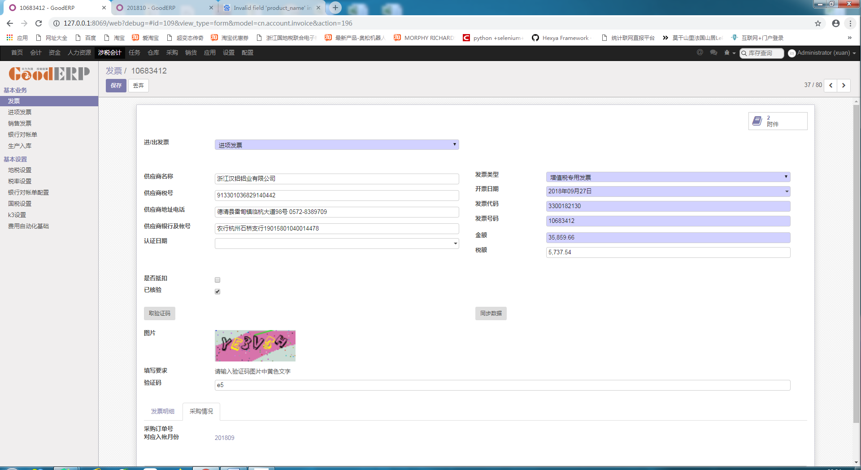

点击取验证码，手工录入验证码后，点击同步数据，如果同步成功则会自动勾选已验证。